LAPORAN AKUISISI DATA AKOMODASI DI KECAMATAN KINTAMANI



Dosen Pengampu Mata Kuliah ata Acquisition & Management:
(Dr. I Gede Totok Suryawan, S.Kom., M.T.)
Oleh:

Ni Made Era Purnama Dewi (2501010007)

INSTITUT BISNIS DAN TEKNOLOGI INDONESIA DENPASAR
2026/2027

- Pendahuluan
Kecamatan Kintamani, Kabupaten Bangli, adalah kawasan wisata dengan kaldera dan Gunung Batur sebagai daya tarik utama. Data akomodasi di wilayah ini berguna untuk memahami sebaran dan kapasitas penginapan, tetapi data resmi tidak selalu tersedia dalam bentuk yang mudah diolah. Praktikum ini menguji apakah udata sukarela OpenStreetMap (OSM) dapat menjadi sumber alternatif.
Tujuan. Mengakuisisi data akomodasi (hotel, guest house, hostel, motel, apartemen, dan chalet) di Kecamatan Kintamani dari OSM melalui Overpass API, menyimpan respons mentah, membentuk dataset tabular yang terdokumentasi, lalu menilai kelengkapan dan kualitasnya terhadap angka resmi BPS.
Sumber data.
- OpenStreetMap melalui Overpass API (https://overpass-api.de/api/interpreter), lisensi ODbL 1.0.
- b. Pembanding: BPS Kabupaten Bangli, Kecamatan Kintamani Dalam Angka 2024, Tabel 6.1.1 (hal. 93-94), data tahun 2023.
Metode singkat.
- Query Overpass mengambil objek bertag tourism bernilai hotel, guest_house, hostel, motel, apartment, atau chalet di dalam area administratif Kintamani (admin_level 6). Query disimpan di docs/query_overpass.txt.
- Pengambilan memakai Python (requests) dengan User-Agent yang mengidentifikasi pengambil data, timeout 120 detik, dan percobaan ulang berjeda. Respons mentah disimpan tanpa diubah di data/raw/, lengkap dengan hash MD5 dan metadata di docs/provenance.json.
- Respons diratakan menjadi tabel data/interim/akomodasi_kintamani.csv tanpa kolom kontak.
- Batas wilayah diambil lewat query terpisah (relasi OSM rel/20447233) untuk memeriksa apakah ada titik di luar kecamatan.

- Ringkasan Dataset
Dataset akhir berisi 32 elemen akomodasi dengan 11 kolom: osm_type, osm_id, nama, jenis, lat, lon, desa, bintang, jumlah_kamar, website, dan url_osm. Tidak ada duplikat berdasarkan pasangan osm_type + osm_id, tidak ada baris tanpa koordinat, dan tidak ada titik di luar kotak batas Kintamani (lintang -8,3571 sampai -8,1418; bujur 115,2323 sampai 115,4590).

Tabel 1. Jumlah akomodasi per jenis

Jenis | Jumlah | Persentase
Hotel | 16 | 50,0%
Guest_house | 9 | 28,1%
Hostel | 4 | 12,5%
Charlet | 2 | 6,3%
motel | 1 | 3,1%
Total | 32 | 100%

Tabel 2. Persentase nilai kosong per kolom

Kolom | Kosong | Keterangan
osm_type, osm_id, jenis, lat, lon, url_osm | 0,0% | Lengkap
nama | 3,1% | Satu akomodasi tanpa nama
website | 93,8% | Hanya 2 baris terisi
jumlah_kamar | 93,8% | hanya 2 baris terisi
bintang | 96,9% | Hanya 1 baris terisi
desa | 100% | Tidak ada baris yang memiliki addr:village

Kolom desa kosong seluruhnya, sehingga ringkasan per desa tidak dapat dibuat (semua 32 baris masuk kategori "tanpa desa"). Kamus data lengkap tersimpan di docs/data_dictionary.csv.

- Peta Sebaran
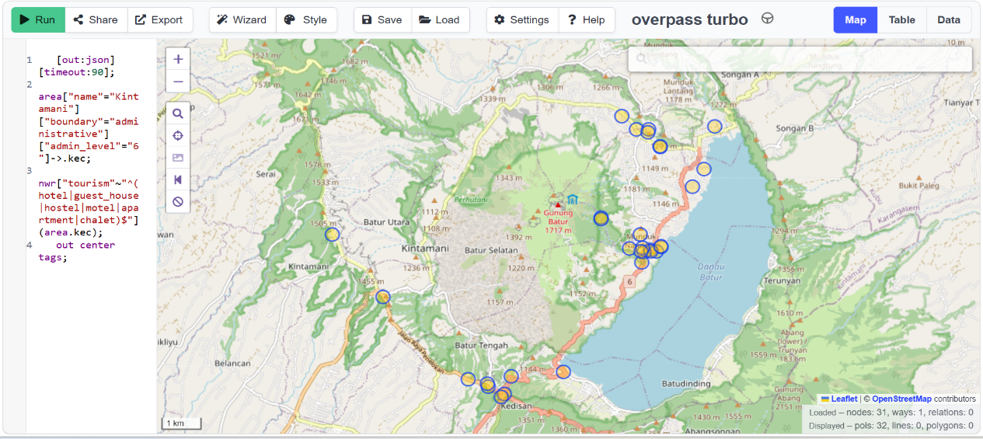

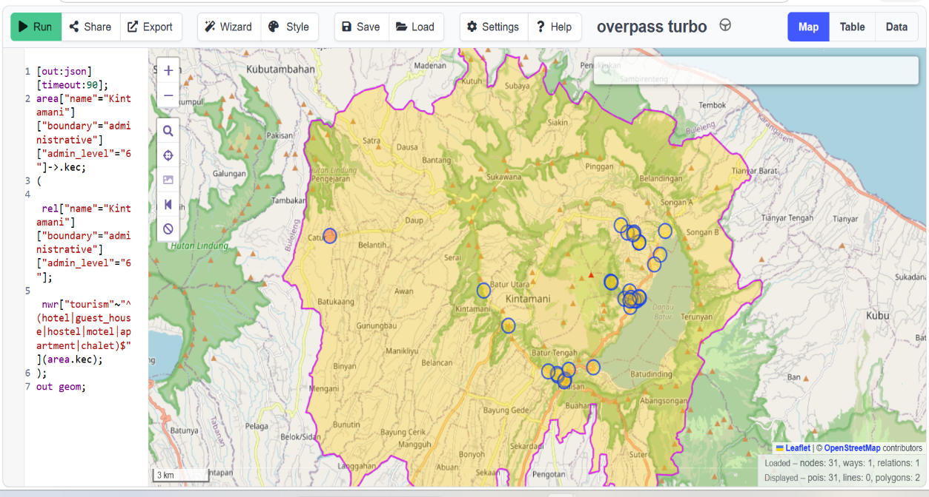

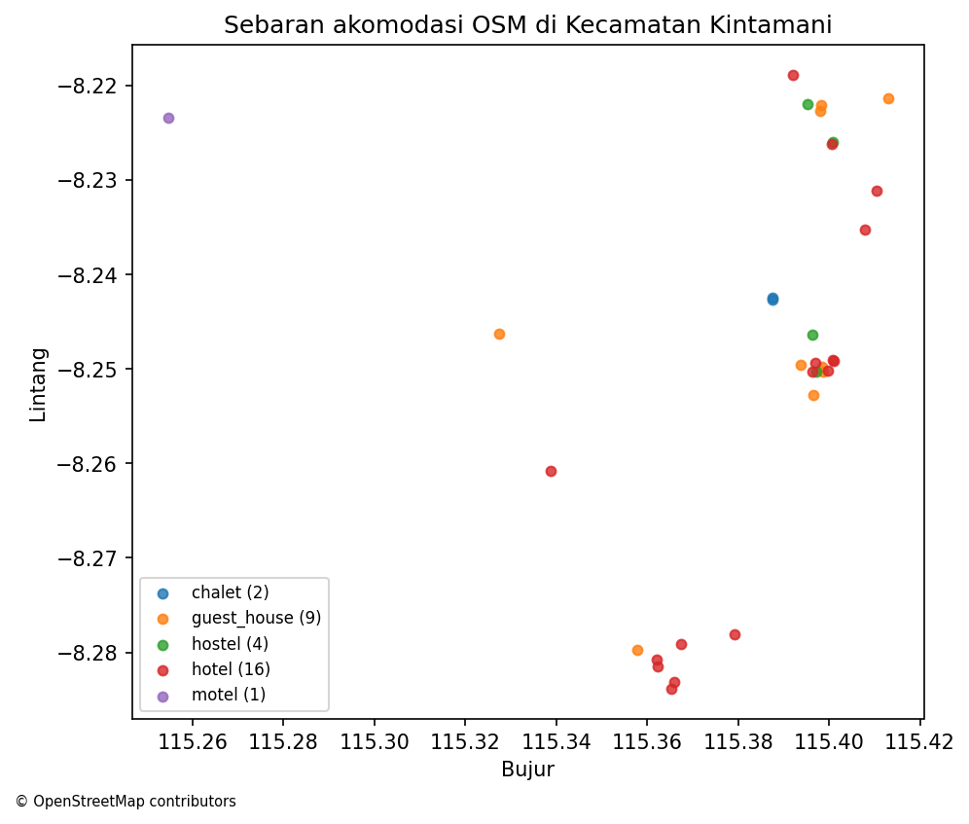
Berdasarkan plot koordinat, sebaran akomodasi tidak merata dan tampak terkonsentrasi di beberapa klaster:
- Klaster selatan di sekitar lintang -8,28 dan bujur 115,36 sampai 115,38, didominasi hotel dan satu guest house.
- Klaster tengah-timur di sekitar lintang -8,25 dan bujur 115,39 sampai 115,40, berisi campuran hotel, guest house, dan hostel. Ini klaster terpadat.
- Klaster timur laut di sekitar lintang -8,22 dan bujur 115,39 sampai 115,41, berisi hotel, guest house, dan hostel dalam jumlah lebih sedikit.
- Beberapa titik terpencil, misalnya satu motel di barat laut (sekitar -8,236; 115,254) dan satu guest house di barat (sekitar -8,246; 115,327). Dua chalet berada berdekatan di sekitar -8,243; 115,388.
Titik-titik data berada pada kisaran lintang sekitar -8,284 sampai -8,219 dan bujur sekitar 115,25 sampai 115,41, sedangkan kotak batas kecamatan jauh lebih luas. Bagian selatan dan utara kecamatan praktis tidak memiliki titik. Ini bisa mencerminkan wilayah yang memang tidak berpenduduk wisata, tetapi juga bisa berarti pemetaan OSM di sana belum lengkap; data yang ada tidak cukup untuk membedakan keduanya.

- Uji Kelengkapan
Kelengkapan dinilai dengan membandingkan jumlah akomodasi di OSM dengan angka BPS.

Ukuran | Nilai
Jumlah akomodasi OSM (diakses 8 Nov 2026) | 32
Jumlah akomodasi BPS (data 2023) | 118 (hotel 19 + penginapan 99)
Kelengkapan = 32/118 | 27,1%

Sumber angka BPS: Kabupaten Bangli, Kecamatan Kintamani Dalam Angka 2024, Tabel 6.1.1, hal. 93-94 (sumber asal: Kantor Desa).
Interpretasi. OSM baru memuat sekitar seperempat dari akomodasi yang tercatat BPS. Angka ini sebaiknya dipakai sebagai perkiraan kasar, bukan ukuran pasti, karena perbandingannya tidak sepenuhnya setara:
- Kategori BPS (hotel dan penginapan) tidak sama dengan tag OSM (hotel, guest_house, hostel, motel, apartment, chalet).
- Data BPS berasal dari tahun 2023, sedangkan data OSM diakses pada 8 November 2026.
- OSM diisi relawan sehingga cakupannya bergantung pada siapa yang memetakan dan di mana.
Selisih terbesar kemungkinan ada pada kategori penginapan (99 unit menurut BPS), yang sering berupa usaha kecil dan homestay yang jarang dipetakan di OSM.

- Verifikasi 10 Sample
Sepuluh akomodasi dipilih secara acak dari dataset akhir (random_state=243) lalu dicek manual melalui peta OSM, Nominatim, dan situs resmi yang dibuka sendiri. Tiga aspek dinilai: nama, jenis, dan lokasi.
Tabel 3. Hasil verifikasi sampel

No | Nama | Tag OSM | Nama | Jenis | Lokasi
1. |  | Hotel | Ya | Ya | Ya
  The Lakeview Hotel Bali
2. |  | Hotel | Ya | Ya | Ya
  Lava Bali and Hot Spring
3. |  | Hotel | Ya | ya | Ya
  Batur Panorama
4. | Guesthouse | Hotel | Ya | Tidak terverifikasi | Tidak terverifikasi
5. |  | Guest_house | Ya | ya | Ya
  Tegal Suci Guest House
6. | The Cave Hotel | Hotel | Ya | Ya | Ya
7. |  | hostel | Ya | Ya | Ya
  Black Lava Hostel
8. | Segara Hotel | hostel | Ya | Ya | Ya
9. | Batur Volcano Guesthouse | Guest_house | Ya | Ya | Ya
10 | Caldera | Hotel | ya | Tidak terverifikasi | Tidak terverifikasi

Ringkasan. Nama sesuai pada 10 dari 10 sampel (100%), jenis sesuai pada 8 dari 10 (80%), dan lokasi sesuai pada 8 dari 10 (80%). Dua sampel tidak dapat dikonfirmasi:
- Guesthouse (node/4150326329). Nama terlalu generik. Pencarian di Nominatim hanya menemukan objek di luar Kintamani (Singapura) dan tidak ada usaha bernama itu di sekitar titik -8,281456; 115,362223. Di OSM objek ini bertag hotel padahal namanya menunjukkan guest house.
- Caldera (node/6451134585). Pencarian hanya menemukan objek di luar Kintamani (Provinsi Copiapó, Chile) dan tidak ada usaha bernama itu di sekitar titik -8,279139; 115,367364.
Keduanya tidak dihapus dan diberi status "tidak terverifikasi", bukan "salah", karena ketiadaan bukti bukan bukti ketiadaan. Rincian lengkap tersimpan di docs/verifikasi_sampel.csv.

- Masalah Kualitas Data dan Keputusan
Tabel 4. Masalah yang ditemukan dan Keputusan

No | Masalah | Bukti | Keputusan
1. | Kolom desa kosong 100% | 32 dari 32 baris tanpa addr:village | Kolom dipertahankan dalam dataset dan didokumentasikan sebagai kosong. Analisis per desa tidak dilakukan. Wilayah dibahas lewat klaster koordinat.
2 | Atribut Bintang, jumlah_kamar, website, hampir kosong | Kosong 96,9%, 93,8%, dan 93,8% | Kolom dipertahankan, tetapi tidak dipakai untuk analisis kapasitas atau kelas karena terlalu sedikit data.
3 | Satu akomodasi tanpa nama | Nama kosong pada baris 1 | Baris dipertahankan karena koordinat dan jenisnya valid. Dilaporkan sebagai temuan.
4 | Nama ber_tag tidak konsisten | Dari 6 objek bernama Guesthouse atau Caldera, 5 bertag hotel dan hanya 1 bertag gues_house (Batur Volcano Guesthouse) | Tag asli OSM tidak diubah. Ketidakkonsistenan dicatat sebagai risiko pada hitungan per jenis.
5 | Dua sampel tidak dapat terverifikasi | Guesthouse dan Caldera | Dipertahankan dengan status "tidak terverifikasi" dan dilaporkan, tidak dihapus diam-diam.
6 | Nama genetrik | Guesthouse dan Caldera mudah tertukar dengan objek lain | Verifikasi tidak hanya mengandalkan nama, tetapi juga koordinat.
7 | Kelengkapan rendah terhadap BPS | 27,1% | Dilaporkan apa adanya dengan catatan perbedaan definisi dan tahun. Tidak ada data tambahan dari sumber yang tidak diizinkan.
8 | Cukupan spasi tidak merata | Titik hana mengisi Sebagian kecil kotak batas | Dicatat sebagai keterbatasan. Tidak dilakukan interpolasi atau penambahan titik.

Pemeriksaan yang lolos. Tidak ada duplikat osm_type + osm_id, tidak ada koordinat kosong, dan tidak ada titik di luar kotak batas kecamatan. Catatan: pemeriksaan batas memakai kotak pembatas (bounding box), bukan poligon, sehingga titik yang berada di dalam kotak tetapi di luar poligon kecamatan tidak akan terdeteksi. Query akomodasi sendiri sudah dibatasi pada area administratif Kintamani, sehingga risiko ini kecil.
Prinsip keputusan. Berkas mentah tidak diubah, semua pengolahan ditulis ke berkas baru di data/interim/, dan setiap baris bermasalah dipertahankan serta dilaporkan.

- Refleksi
Yang berjalan baik. Menyimpan respons mentah beserta hash MD5 dan metadata membuat seluruh proses dapat diperiksa ulang. Pengaman "pakai berkas mentah yang sudah ada" mencegah request berulang ke Overpass saat notebook dijalankan ulang. Verifikasi manual terhadap sampel acak memberi gambaran kualitas yang tidak akan terlihat dari statistik saja.
Yang saya pelajari. Pertama, data yang "ada" belum tentu "lengkap": 32 titik tampak cukup banyak sampai dibandingkan dengan 118 unit di BPS. Kedua, kelengkapan dan ketepatan adalah dua hal berbeda. Nama sesuai pada 100% sampel, tetapi jenis dan lokasi hanya 80% yang bisa dikonfirmasi. Ketiga, membandingkan dua sumber menuntut kejujuran tentang perbedaan definisi dan tahun, sehingga angka 27,1% harus dibaca sebagai perkiraan.
Kesulitan. Nama yang generik membuat pencarian di Nominatim menghasilkan objek di negara lain. Memutuskan status "tidak terverifikasi" dibanding "salah" juga butuh pertimbangan, karena saya tidak punya bukti yang cukup untuk kedua kesimpulan itu.
Yang akan saya perbaiki. Sampel 10 data hanya cukup sebagai indikasi awal, jadi pada pengerjaan berikutnya saya ingin memperbesar sampel dan memeriksa website atau sumber resmi lain bila tersedia. Pemeriksaan batas sebaiknya memakai poligon, bukan kotak pembatas. Saya juga ingin membandingkan jenis OSM dengan kategori BPS secara lebih rinci, serta mengulang akuisisi secara berkala untuk melihat apakah kelengkapan OSM bertambah.

- Kepatuhan Etika
Tabel 5. Daftar periksa kepatuhan etika

No | Butir | Status | Bukti
1 | Hanya memakai sumber yang diizinkan (Overpass/OSM dan BPS) | Sesuai | Data akomodasi dari overpass-api.de; pembanding dari BPS Bangli
2 | idak scraping OTA (Booking, Agoda, Traveloka, tiket.com, Airbnb, Tripadvisor) atau halaman Google Maps | Sesuai | Kode hanya memanggil overpass-api.de; situs akomodasi dibuka manual hanya untuk verifikasi 10 sampel
3 | Lisensi ODbL dipatuhi dan atribusi dicantumkan | Sesuai | Atribusi © OpenStreetMap contributors ada di provenance.json, README, laporan, dan gambar peta
4 | Batas pemakaian Overpass dihormati | Sesuai | Query akomodasi dan batas masing-masing sekali; berkas mentah dipakai ulang; ada timeout dan retry berjeda
5 | User-Agent mengidentifikasi pengambil data | Sesuai | HEADERS berisi INSTIKI-BIFP243-Praktikum/1.0 dan NIM
6 | Data kontak (telepon, email, media sosial) tidak diambil | Sesuai | Fungsi ratakan tidak memuat kolom kontak
7 | Berkas mentah tidak diubah setelah disimpan | Sesuai | Hash MD5 tercatat di provenance.json; pengolahan ditulis ke data/interim Hash MD5 tercatat di provenance.json; pengolahan ditulis ke data/interim
8 | Tidak ada data dihapus diam-diam; keputusan dicatat | Sesuai | Baris Guesthouse dan Caldera dipertahankan dan dilaporkan
9 | Keterbatasan data dinyatakan jujur | Sesuai | Uji kelengkapan terhadap BPS dan catatan perbedaan definisi ada di laporan
10 | Verifikasi sampel dilakukan manual, bukan otomatis | Sesuai | 10 sampel acak dicek lewat peta dan situs resmi yang dibuka manual

